GABRIEL PAZMIÑO - MARÍA PAULA CHÁVEZ

**Sistema de Localización y detección de irregularidades en las vías urbanas**

**1. Introducción**

Este proyecto propone el desarrollo de un sistema embebido de bajo costo capaz de detectar baches en vías urbanas, recolectar información sobre su localización, profundidad e impacto, y compartirla con otros usuarios mediante una página web. El sistema busca mejorar la seguridad vial, reducir daños vehiculares y generar datos estadísticos para apoyar la planificación del mantenimiento urbano.

**2. Alcance y Limitaciones**

**Alcance**:

* Detección automática de baches mediante sensores ultrasónicos, acelerómetro y giroscopio (MPU6050).
* Geolocalización del evento usando un módulo GPS.
* Transmisión de datos a la nube (ESP32 con WiFi).
* Visualización de los baches en una aplicación móvil con mapa.
* Visualización de las detecciones en tiempo real desde el vehículo mediante una pantalla LCD.

**Limitaciones**:

* No se realizará una reparación automatizada de baches.
* No se incluye procesamiento avanzado en la nube ni aprendizaje automático.
* La app solo mostrará eventos reportados, no su validación visual.
* Limitado a calles urbanas y superficies pavimentadas.
* Se requiere conexión WiFi para su funcionamiento.

**3. Diagrama de Contexto**

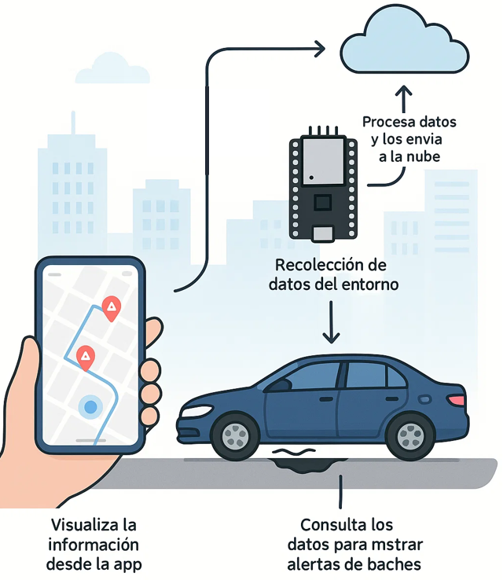

Ilustración 1. Diagrama de contexto del sistema embebido propuesto

**Descripción**:

* El **usuario** visualiza la información desde la app.
* El sistema embebido instalado en el vehículo recolecta datos del entorno.
* La **ESP32** procesa datos y los envía a la nube.
* La **app** consulta los datos para mostrar alertas de baches.

**4. Diagrama de Bloques del Diseño**

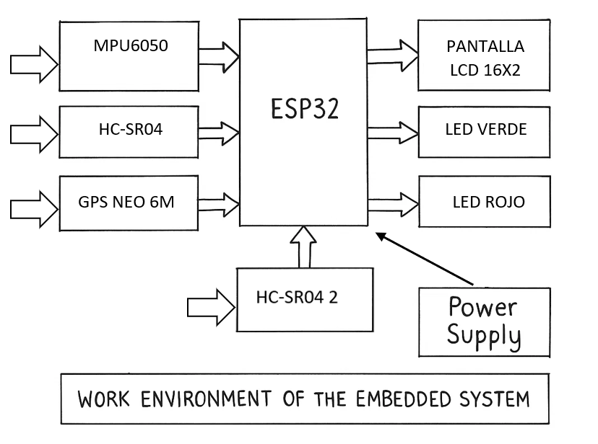

Ilustración 2. Diagrama de bloques del diseño propuesto

**Componentes**:

* **Sensado**: Captura de vibraciones, distancia al suelo y posición.
* **Procesamiento**: ESP32 determina si hay bache.
* **Visualización**: LCD en tiempo real y página web.
* **Transmisión**: WiFi a base de datos (Firebase).

**5. Diagrama de Software / Máquina de Estados**

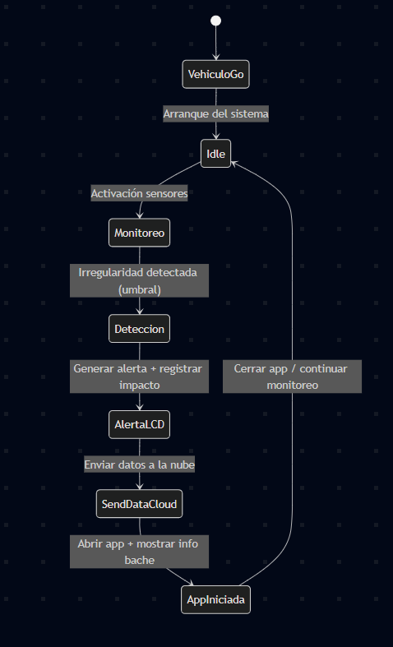

Ilustración 3. Máquina de estados del sistema embebido

**6. Diseño de Interfaces**

* Interfaz de usuario gráfica, Aplicación

  El contenido generado por IA puede ser incorrecto.**Usuario-App**: Visualización de mapa con marcadores de baches (React + Mapbox).

Ilustración 4. Diseño propuesto del mapa a visualizar

* Diagrama

  El contenido generado por IA puede ser incorrecto.**ESP32-Sensores**: Comunicación I2C (MPU6050), UART (GPS), Trigger/Echo (ultrasónico).

Ilustración 5. Diseño del circuito y sus sensores correspondientes

* **ESP32-Nube**: HTTP/REST o MQTT para envío de datos.
* **ESP32-LCD**: Comunicación I2C para mensajes en tiempo real.

Ilustración 6. Uso de LCD para visualización en tiempo real de la clasificación del evento (IRREGULARIDAD/BACHE/POSIBLE GOLPE/NORMAL) y distancia del suelo al chasis del vehículo

**7. Alternativas de Diseño**

|  |  |  |
| --- | --- | --- |
| **Componente** | **Alternativa** | **Razón para la selección** |
| Microcontrolador | Arduino UNO | No incluye WiFi, ESP32 tiene mayor velocidad de procesamiento, incluye wifi. |
| Comunicación | Bluetooth | Bluetooth tiene un rango típico de 10 metros en condiciones ideales, mientras que WiFi alcanza fácilmente 30-50 metros. |
| App nativa | App móvil | Una página web responsive (PWA) puede desarrollarse hasta 3 veces más rápido y con un costo 60-70% menor que una app nativa para iOS y Android. |
| Nube | Base de datos local | No permite acceso remoto ni colaboración |
| Sensor | Modulo Infrarrojo | Ante un charco, o lluvia no habría medidas confiables. |
| Cables | UTP | Se rompe con facilidad, por lo que no es confiable. |

Se eligió ESP32 por su bajo costo y WiFi integrado, ideal para IoT. Se descartó Bluetooth por su rango y dependencia de la app.

**8. Plan de Test y Validación**

|  |  |
| --- | --- |
| **Prueba** | **Criterio de Exito** |
| **Test de sensores**: Verificar lectura precisa de distancia y aceleración. | Ultrasónico: Medir distancias conocidas (10cm, 50cm, 100cm).  MPU6050: Inclinación estática a 0°, 45°, 90°. Aceleración de 0g y ±1g. |
| **Prueba de integración**: Simular paso por baches con diferentes profundidades y velocidades. | Simular baches de 5cm, 10cm, 15cm de profundidad a velocidades de 20 km/h, 40 km/h, 60 km/h |
| **Validación de GPS**: Chequear precisión geográfica. | Comparar coordenadas reportadas (lat, long) con un dispositivo GPS de referencia (ej: smartphone) en puntos fijos. |
| **Verificación de la App**: Confirmar recepción y visualización correcta de los datos. | Enviar 5 eventos de prueba consecutivos desde el ESP32 y monitorear la app. |
| **Pruebas en campo**: Test en diferentes tipos de calles. | Recorrer 10 metros en cada tipo de vía: asfalto liso, adoquinado, pavimento agrietado. |
| **Pruebas de rendimiento**: Probar con múltiples variaciones en velocidad y envió de datos a la nube. | Generar ≥ 20 detecciones en 1 hora y monitorear la tasa de envío exitosa a la nube. |
| **Pruebas de Temperatura:** Verificar funcionamiento con temperatura máxima de vehículo. | Verificar la variable térmica del MPU6050 y operar entre -10°C y 85°C (rango típico vehicular). |
| **Pruebas de seguridad:** Verificación de protecciones del sistema contra sobre voltajes o corrientes excesivas. | Aplicar un voltaje de 15V (máx. tolerancia esperada: 12V) y una corriente de 500mA (máx. esperada: 300mA) durante 1 minuto. |

**9. Consideraciones Éticas**

* **Privacidad**: Todos los datos de GPS se anonimizarán mediante la truncación de coordenadas a 5 decimales y la generación de IDs de sesión efímeros, desvinculándolos de cualquier identificador personal. La transmisión de datos se realizará exclusivamente mediante HTTPS para garantizar su confidencialidad durante el envío a la nube.
* **Transparencia**: La página web incluirá una política de privacidad visible que detallará de forma clara qué datos se recogen, su finalidad (mapeo colaborativo de baches) y el proceso de anonimización. Se informará activamente a los usuarios sobre el uso de sus datos antes de que decidan participar.
* **Impacto social**: El sistema promueve un beneficio comunitario al generar datos abiertos y anónimos sobre el estado de las vías, facilitando que ciudadanos y autoridades prioricen reparaciones. Esto fomenta la participación ciudadana y la movilidad segura.
* **Accesibilidad**: El diseño de la página web seguirá las pautas WCAG, asegurando alto contraste, compatibilidad con lectores de pantalla y navegación intuitiva para garantizar que sea utilizable por personas con diversidad de habilidades visuales o motoras.
* **Seguridad:** Se implementarán reglas estrictas en Firebase para restringir el acceso a la base de datos, permitiendo sólo la escritura de nuevos reportes y lectura pública de los datos ya anonimizados, previniendo así accesos o modificaciones no autorizadas.

**10. Escalabilidad futura**

El sistema está diseñado con una arquitectura modular que permite su evolución e integración con plataformas y tecnologías más avanzadas. Las siguientes son las principales vías de escalabilidad contempladas:

* Clasificación Inteligente: Se recomienda la integración de modelos de machine (por ejemplo, una Red Neuronal Convolucional - CNN) que reciba los datos crudos de los sensores (aceleración, vibración, ultrasonido). Este modelo se entrenaría para distinguir entre diferentes tipos de irregularidades (baches, grietas, resaltos) y falsos positivos (sobre rieles, frenadas bruscas), aumentando enormemente la precisión y confiabilidad de los reportes.
* Plataforma de Datos Abiertos: Se recomienda que todos los datos anónimos se publiquen en una base de datos municipal abierta y accesible mediante una API, permitiendo su uso por investigadores, urbanistas y ciudadanos para análisis y transparencia en la gestión pública.
* Sistema de Priorización: Se recomienda desarrollar un algoritmo que genere rankings automáticos de calles según la severidad y frecuencia de irregularidades, proporcionando a las autoridades una herramienta objetiva para optimizar recursos y planificar el mantenimiento vial.